**Разработка урока информатики в 7 классе.**

**Учитель информатики МКОУ «Каршинская СОШ»**

**Багандалиева Зубайдат Зайнутдиновна**

**Тема урока : "Измерение информации."**

**Цель урока:** сформировать у учащихся понимание алфавитного подхода к измерению информации**.**

**Задачи:**

*Образовательная*: научить решать задачи на определение информационной емкости сообщения, познакомить с единицами измерения информации.

*Развивающая* – развивать познавательный интерес, логическое мышление.

*Воспитательная* – повышать мотивацию учащегося путем использования интерактивных средств обучения, формировать информационную культуру.

*Здоровьесберегающая -* соблюдение санитарных норм при работе с компьютером, соблюдение правил техники безопасности, оптимальное сочетание форм и методов, исключающие переутомление.

Тип урока: комбинированный урок.

Методы обучения: проблемный, частично-поисковый, игровой

Формы работы на уроке: коллективная, групповая, индивидуальная.

Оборудование: ПК, интерактивная доска

**Ход урока:**

1. **Организационный момент. Мотивация к учебной деятельности.**

Прежде чем приступить к уроку, давайте посмотрим, как мы себя чувствуем в начале урока?

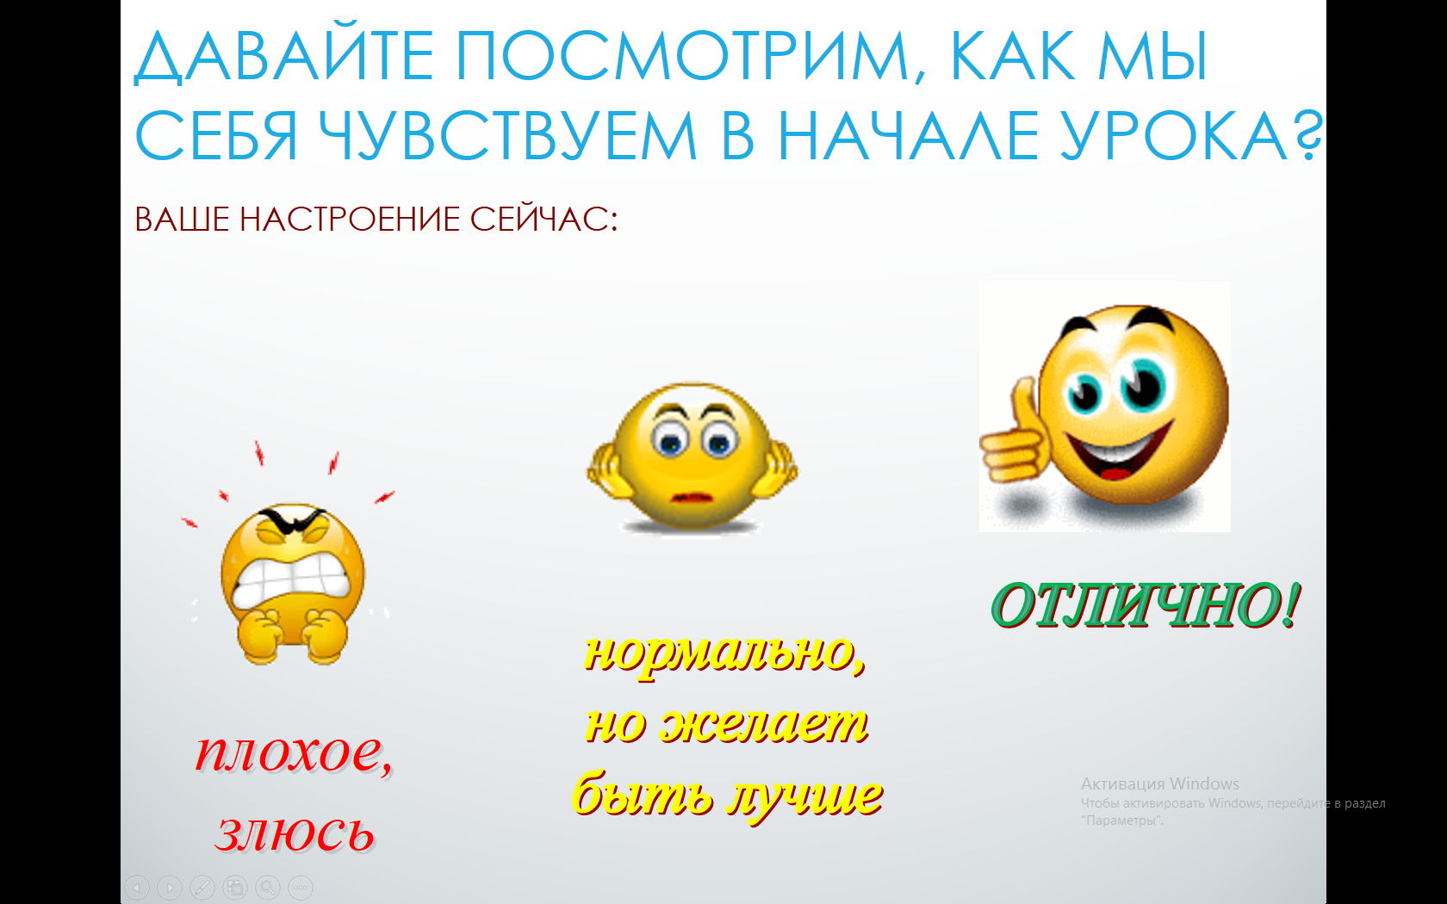

Расставили соответствующие смайлики

Ребята, давайте выполним задание

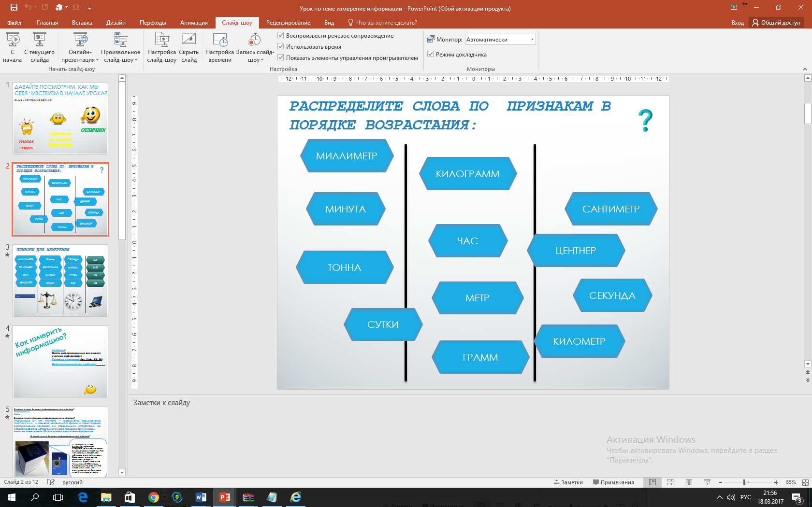

1. **Актуализация и фиксирование затруднений в деятельности.**

Вопросы к классу:

Что перед вами изображено? Единицы измерения массы, времени и длины

Как можно их измерить? Линейка, весы, часы

А какие мы рассматривали единицы измерения информации? Бит, байт, КБ, Мб.

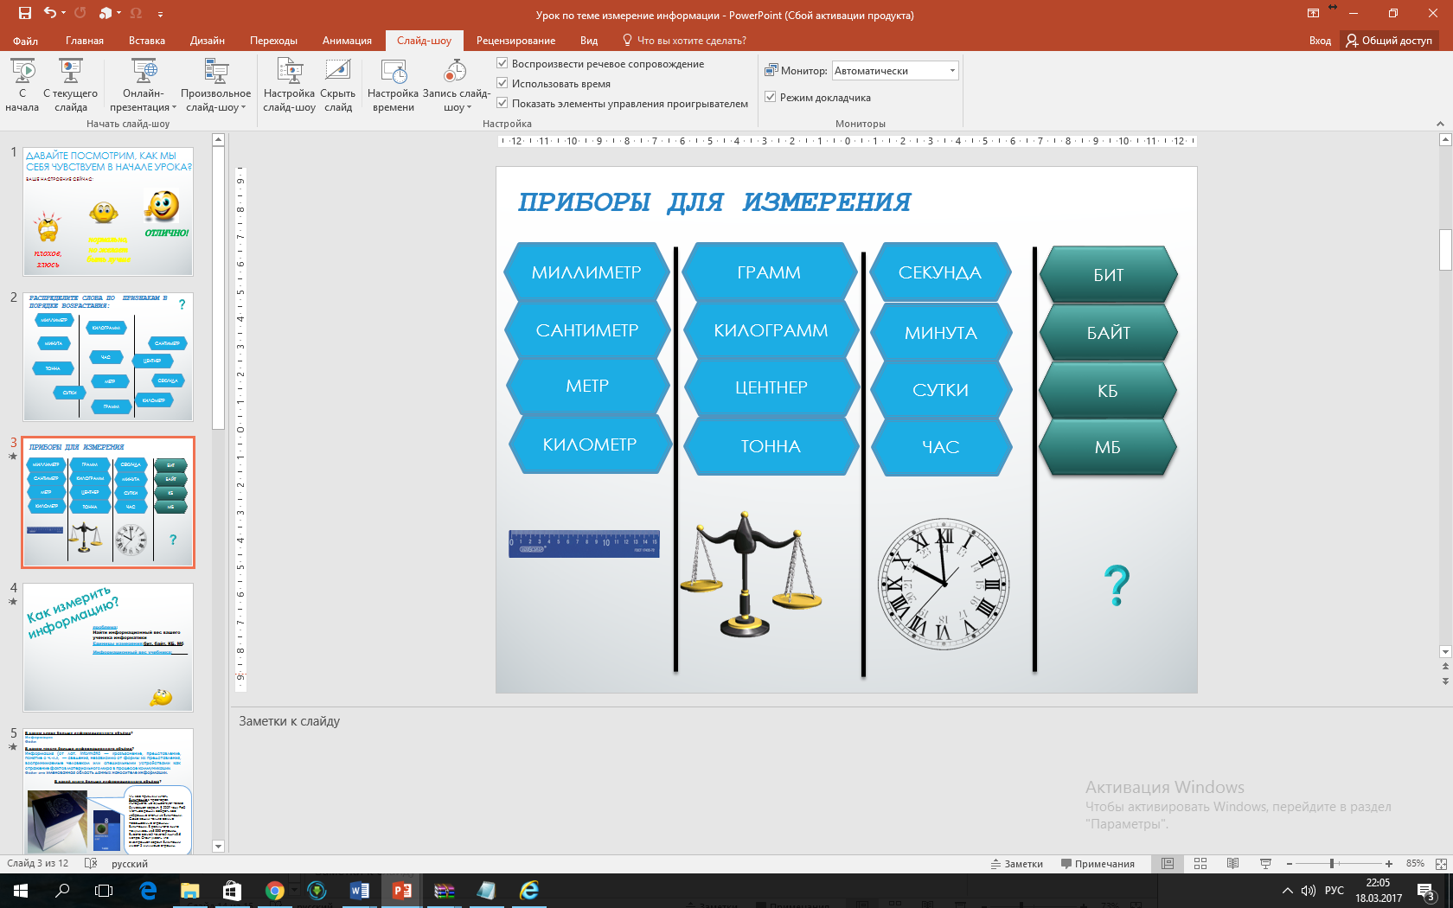

1. **Формулирование темы и задач урока.**

Оказывается, информацию также можно измерять и находить её количество.

Сформулируем тему урока. (Как измерить информацию).

Чему мы сегодня с вами на уроке научимся и что узнаем нового? (Научимся находить количество информации в сообщении)- учитель конкретизирует задачи урока.

1. **Проблемная ситуация.**

Как же оценить количество получаемой информации?

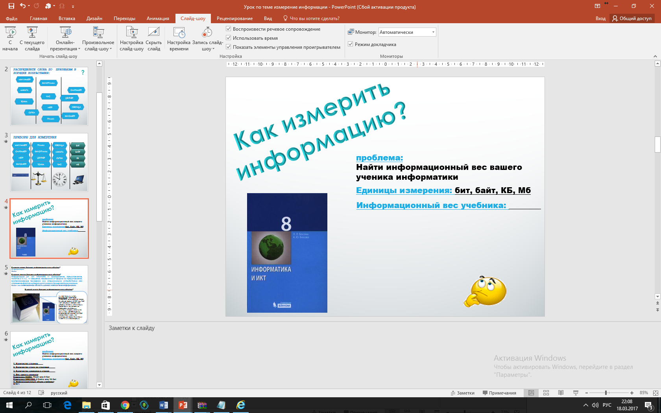

Решить задачу ученику не могут.

Система наводящих вопросов

В каком слове больше информационного объема и почему ? количество символов

В каком тексте больше информационного объема и почему ? количество строк

В какой книге больше информационного объема и почему ? количество страниц

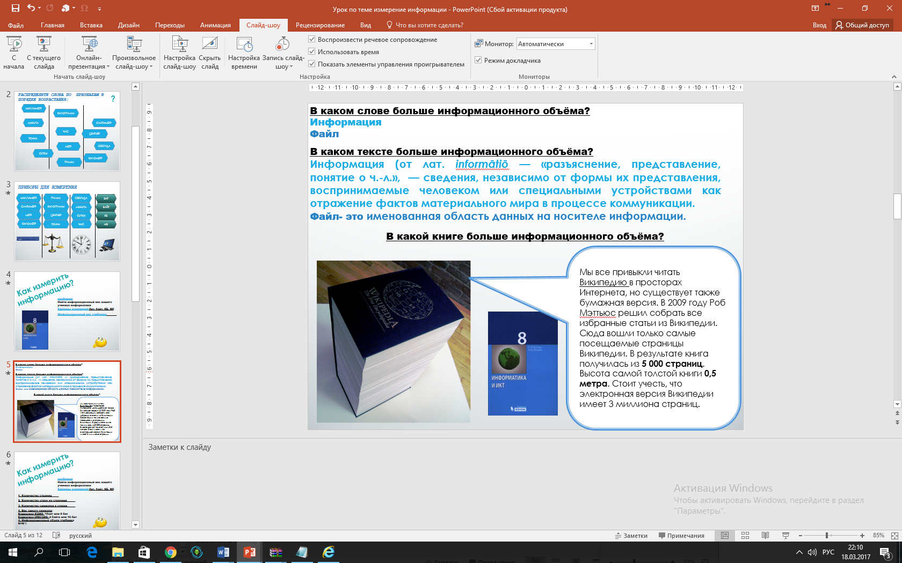

Примечание (о самой большой книге):

Мы все привыкли читать Википедию в просторах Интернета, но существует также бумажная версия. В 2009 году Роб Мэттьюс решил собрать все избранные статьи из Википедии. Сюда вошли только самые посещаемые страницы Википедии. В результате книга получилась из **5 000 страниц**. Высота самой толстой книги **0,5 метра**. Стоит учесть, что электронная версия Википедии имеет 3 миллиона страниц.

Вернемся к нашей задаче

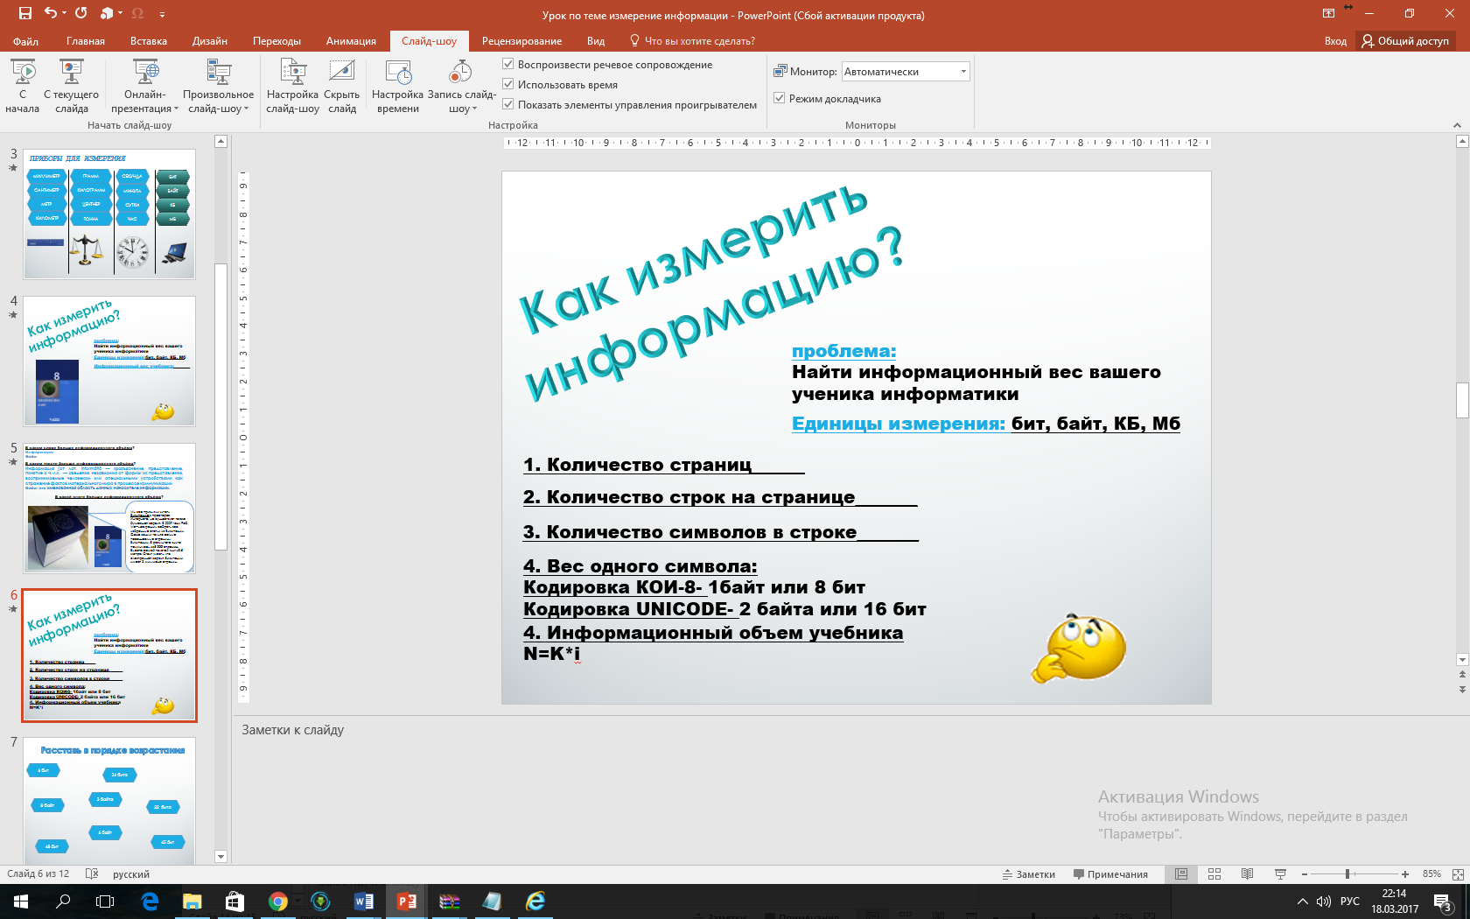

Ученики находят информационный объем учебника и самостоятельно выводят формулу для измерения информации.

1. **Закрепление изученного материала.**

Тренировка работы с единицами измерения(интерактивный тренажер)

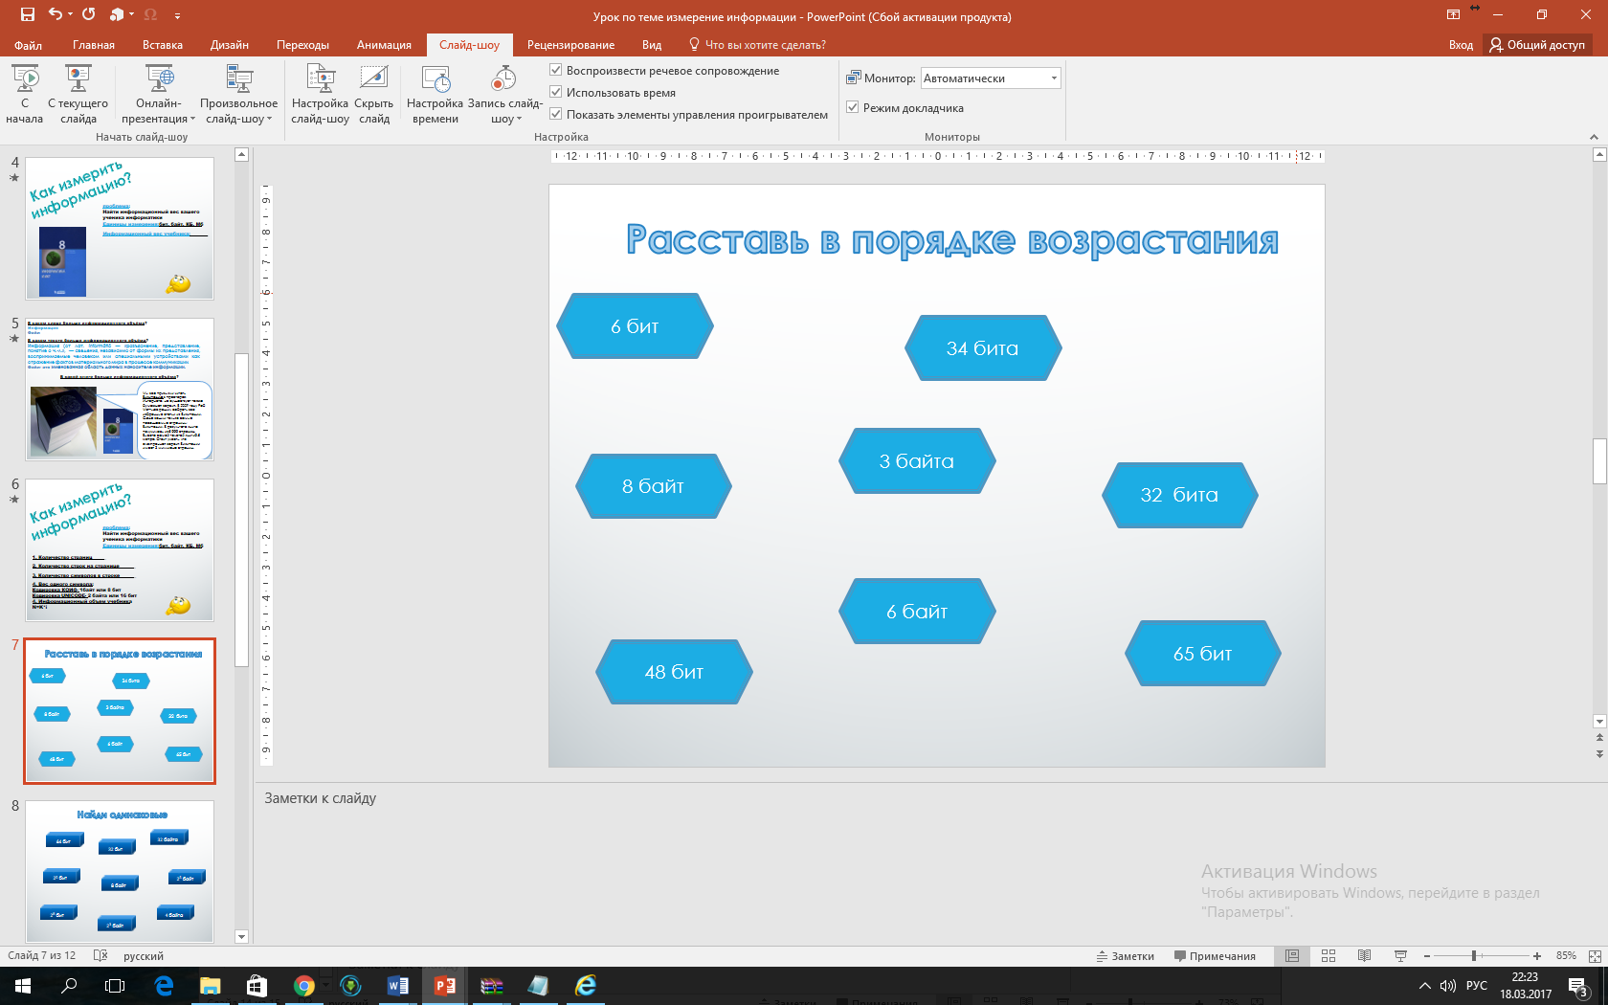

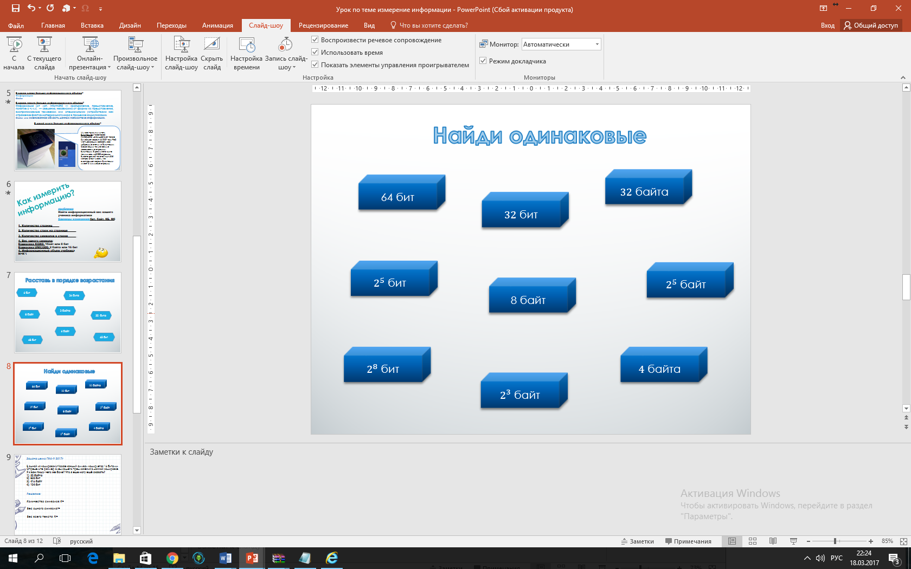

Совместное решение задачи фипи ГИА -9 за 2017 год

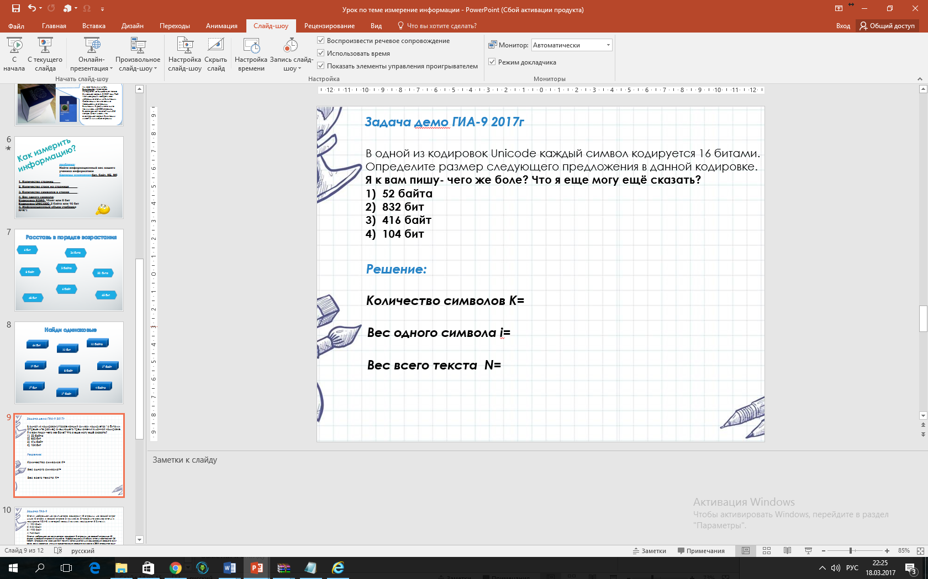

Работа в группах: решение задачи и самостоятельный вывод формулы для нахождения информационного объема одного символа, для нахождения страниц в тексте и символов.

Представление результатов работы групп на доске

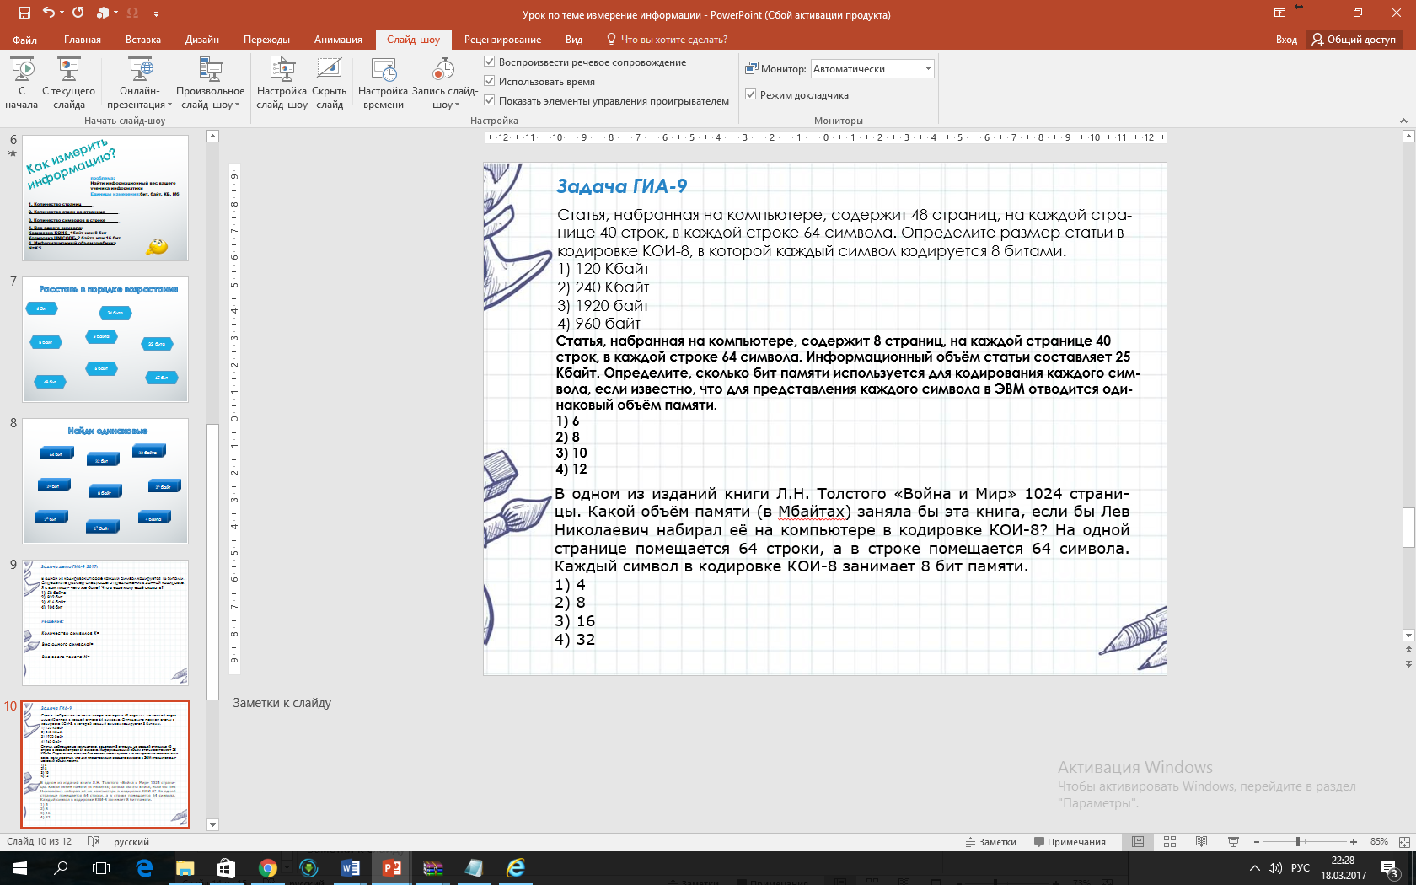

Индивидуальная работа: Компьютерный «батл»

Игровой тренажер Компьютерный «батл»

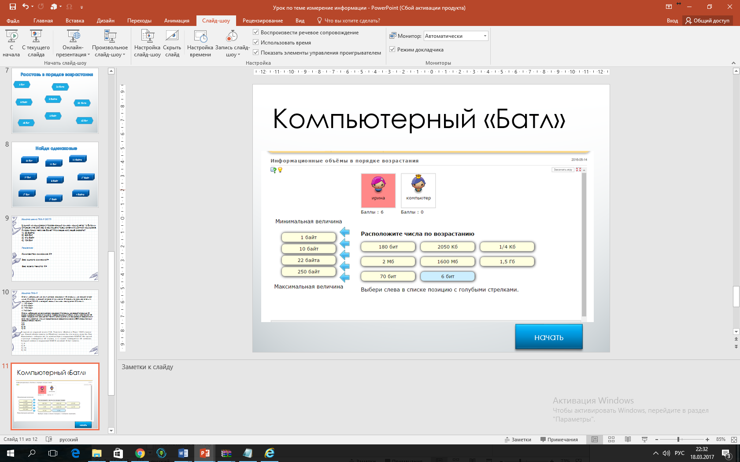

1. **Подведение итогов урока. Рефлексия.**

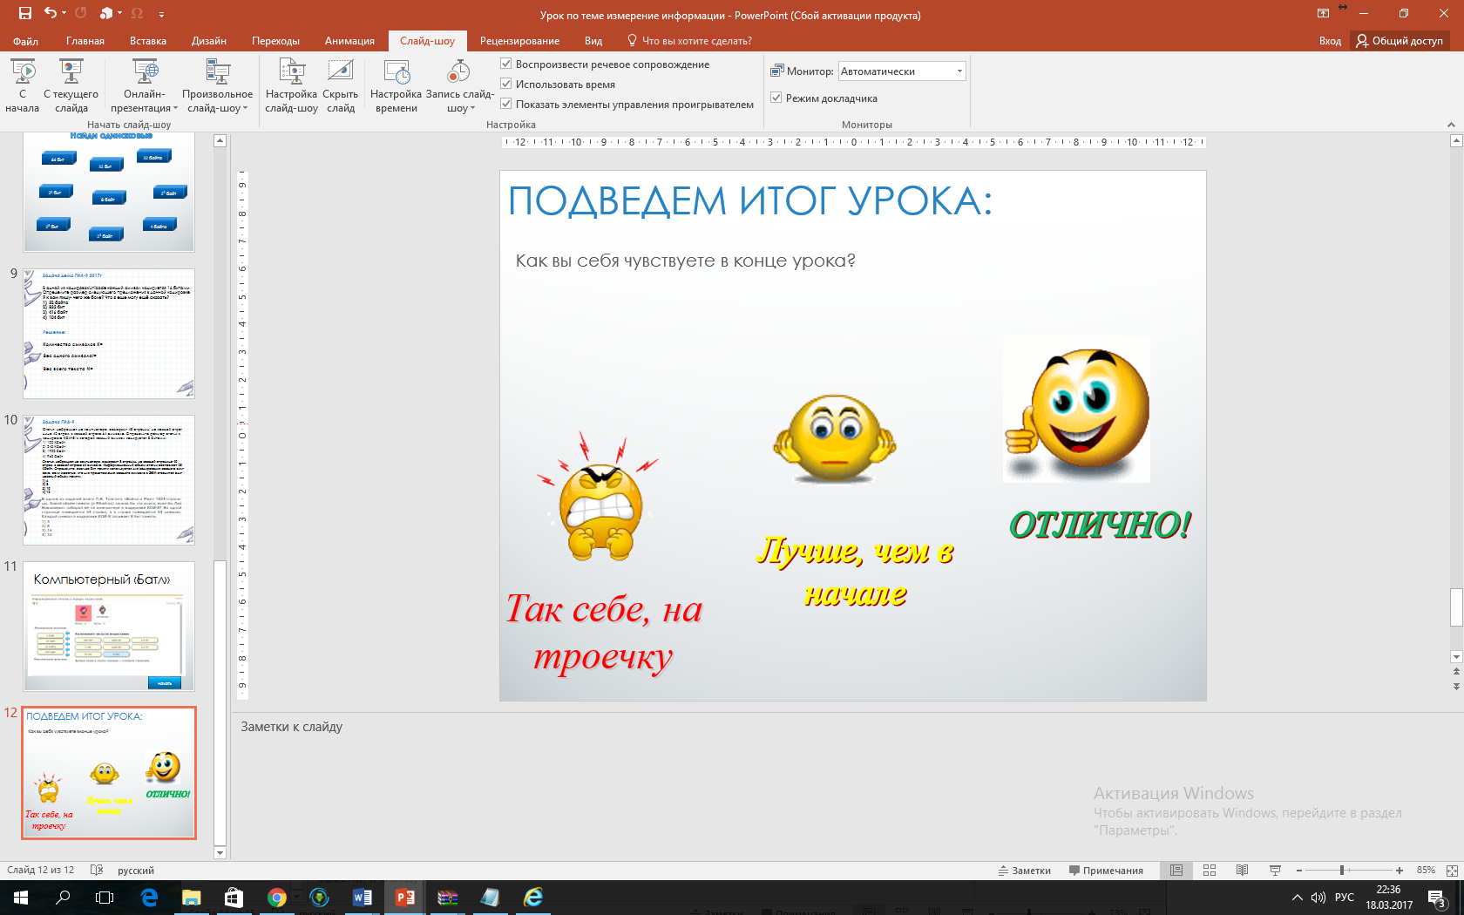

1. **Домашнее задание.**

